申报密码在线获取和重置用户操作手册
一、设置申报密码
为了方便扣缴单位重置申报密码，在个人所得税APP和WEB端增加申报密码获取和重置功能。该功能开放后，扣缴单位的法定代表人、财务负责人可登录个人所得税APP和WEB端来获取或重置申报密码。未注册过的需要先进行注册，详细注册流程可以参见“2 实名注册”章节。未进行实名注册的单位，扣缴端申报密码的首次获取和重新获取也可以前往主管税务机关进行办理。
该功能仅限于扣缴单位法定代表人/财务负责人使用。
（一）APP端操作指南
1.重置申报密码触发页面
1）屏幕截图
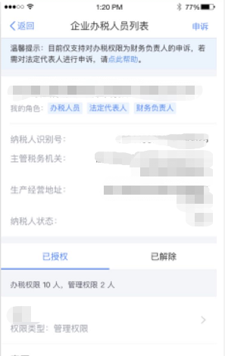
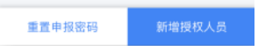
2）页面描述
①用户通过个人中心，进入企业办税权限，当角色是法人或财务负责人的时候，点击某个企业，可以进入重置申报密码的触发页面；
②点击重置申报密码，判断该账号是否有绑定的手机。如果没有，提示信息“您账户的手机号码尚未绑定，请先进入安全中心绑定手机”；如果有，则进入申报密码重置页面，扣缴单位法定代表人或财务负责人可通过该功能来获取或重置申报密码。
2.获取和重置申报密码页面
1）屏幕截图
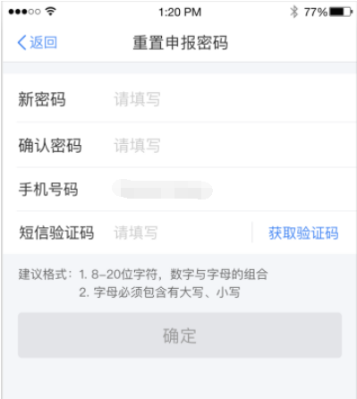
2）页面描述
①密码的格式要求为：大小写字母与数字8-20位的字符组合，不允许含有空格；
②点击“获取短信验证码”，接收短信；
③两次密码填写一致且验证码输入完成后，确定按钮点亮；
④短信验证码正确则重置成功。
（二）Web端操作指南
1.重置申报密码触发页面
1）屏幕截图
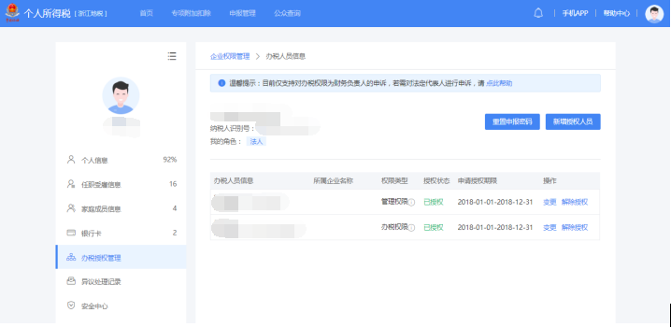
2）页面描述
①用户进入企业办税权限，当角色是法人或财务负责人的时候，点击查看详情页面，可以进入重置申报密码的触发页面；
②点击重置申报密码，判断该账号是否有绑定的手机。如果没有，提示信息“您账户的手机号码尚未绑定，请先进入安全中心绑定手机”；如果有，则进入申报密码重置页面，扣缴单位法定代表人或财务负责人可通过该功能来获取或重置申报密码。
2.获取和重置申报密码页面
1）屏幕截图
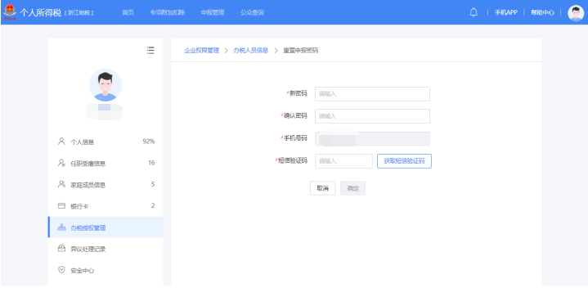
2）页面描述
①密码的格式要求为：大小写字母与数字8-20位的字符组合，不允许含有空格；
②点击“获取短信验证码”，接收短信；
③两次密码填写一致且验证码输入完成后，确定按钮点亮；
④短信验证码正确则重置成功。

二、实名注册
若法定代表人、财务负责人、办税人员尚未在自然人办税服务平台WEB端或者APP端实名注册过账号的，可以下载个人所得税APP，或者登录自然人办税服务平台https://its.shanghai.chinatax.gov.cn/，进行实名注册。
（一）个人所得税APP实名注册
目前系统支持以下两种注册方式：大厅注册码注册、人脸识别认证注册。其中人脸识别认证注册仅支持居民身份证，其他证件暂不支持。纳税人可以选择任意一种方式进行注册。
1.大厅注册码注册
“大厅注册码注册”是指纳税人为了开通自然人办税服务平台的账号进行办税，先行在办税服务厅获取注册码，然后使用注册码在该平台中开通账号，以后凭此账号即可远程办税。此注册方式适用于所有的证件类型注册。
操作步骤：
1）纳税人需携带有效身份证件到办税服务厅获取注册码，注册码有效期7天，由6位的数字、字母随机组成；
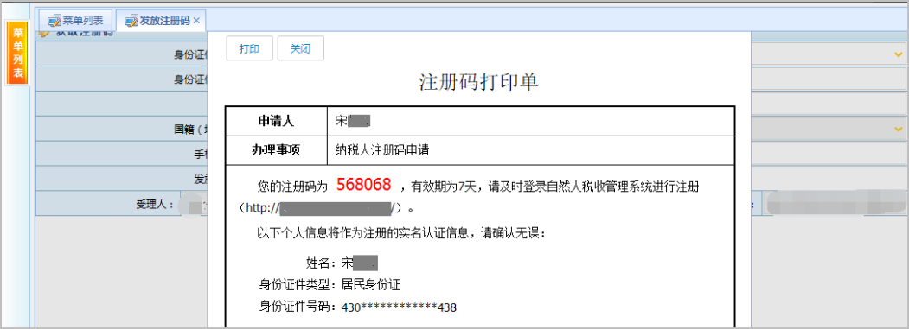
2）打开个人所得税APP系统，点击【注册】；
3）选择【大厅注册码注册】方式；
4）阅读并同意用户注册协议；
5）如实填写身份信息，包括：注册码、证件类型、证件号码、姓名、国籍。若姓名中存在生僻字，可点击【录入生僻字】通过笔画输入法录入，填写的个人信息必须真实准确；
6）生僻字录入操作：选择生僻字偏旁部首，根据生僻字笔画数选择左侧笔画数选框，查找对应生僻字后点击【确定】；
7）设置登录名、密码、手机号码（短信校验）完成注册，系统对登录名和密码有校验规则，设置完成后即可通过手机号码/证件号码/登录名登录。
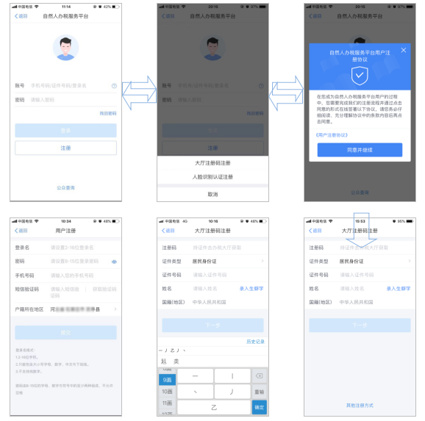
注意事项：
1）登录名应为2-16位字符，可由大小写字母、数字、中文、下划线构成，不支持纯数字，字母需区分大小写。
2）密码由8-15位的字母大小写、数字、特殊字符其中三种或以上组成，不允许空格。
3）注册码有效期为7天，若过期可再次申请。
2.人脸识别认证注册
“人脸识别认证注册”是调用公安人像数据进行比对验证，验证通过后即可进行实名注册，此注册方式仅支持居民身份证。
操作步骤：
1）打开个人所得税APP系统，点击【注册】；
2）选择【人脸识别认证注册】方式；
3）阅读并同意用户注册协议；
4）如实填写身份相关信息，包括：证件类型、证件号码、姓名，点击【开始人脸识别】。若姓名中存在生僻字，可点击【录入生僻字】通过笔画输入法录入；
生僻字录入操作：选择生僻字偏旁部首，根据生僻字笔画数选择左侧笔画数选框，查找对应生僻字后点击【确定】；
5）垂直握紧手机进行拍摄，系统调用公安接口进行比对验证，验证通过后会跳转到登录设置页面；
6）设置登录名、密码、手机号（需短信校验）完成注册；系统对登录名和密码有规则校验，设置完成后即可通过手机号码/证件号码/登录名登录。
（二）自然人办税服务平台WEB端注册
操作步骤：
1）自然人授权点击【同意并继续】；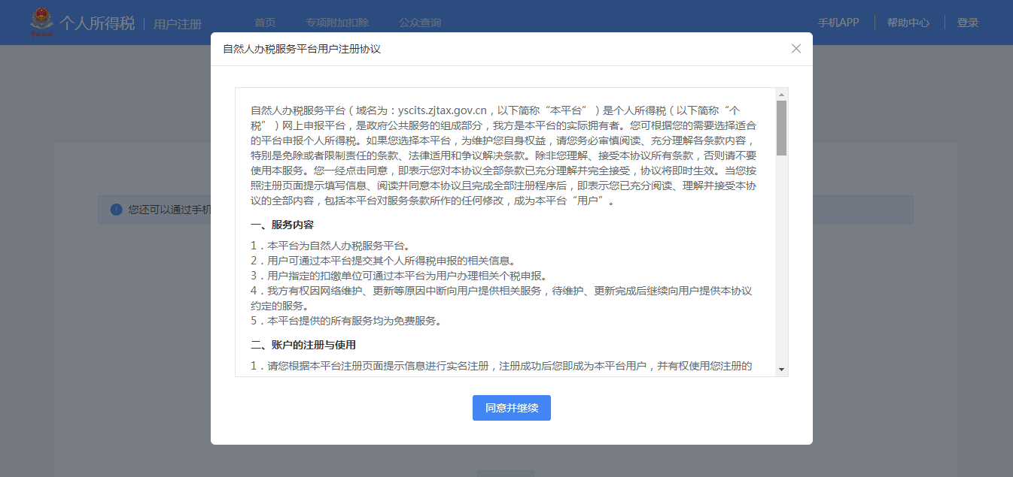
2）选择【大厅注册码注册】方式，注册码是由纳税人携带有效身份证件到办税服务厅获取的，注册码有效期7天，由6位的数字、字母随机组成；
如实填写身份信息，包括：姓名、证件类型、证件号码。若姓名中存在生僻字，可点击【录入生僻字】通过笔画输入法录入；
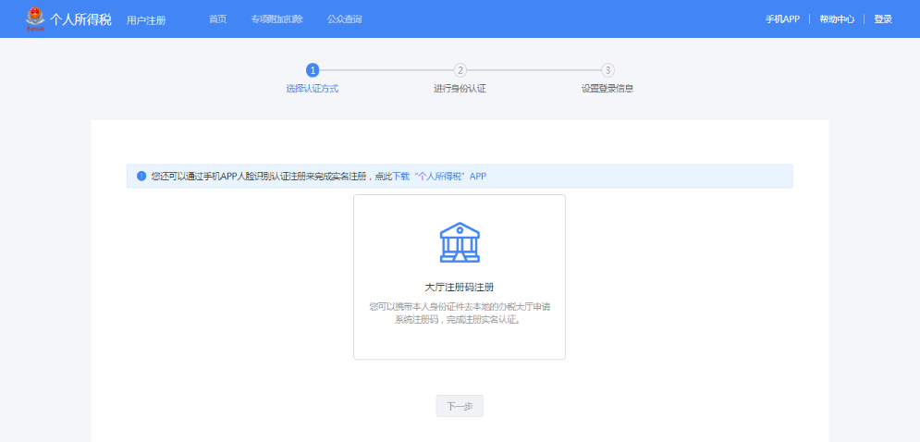
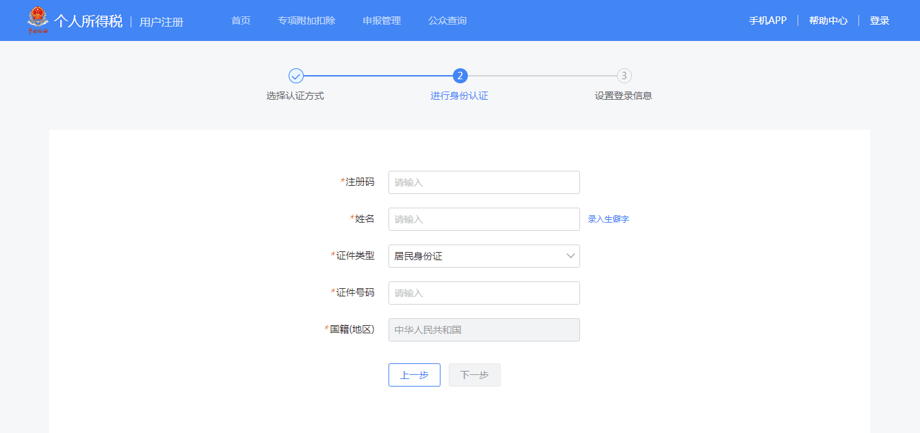
生僻字录入操作：选择生僻字偏旁部首，根据生僻字笔画数选择左侧笔画数选框，查找对应生僻字后点击【确定】，就可以将生僻字录入完成。
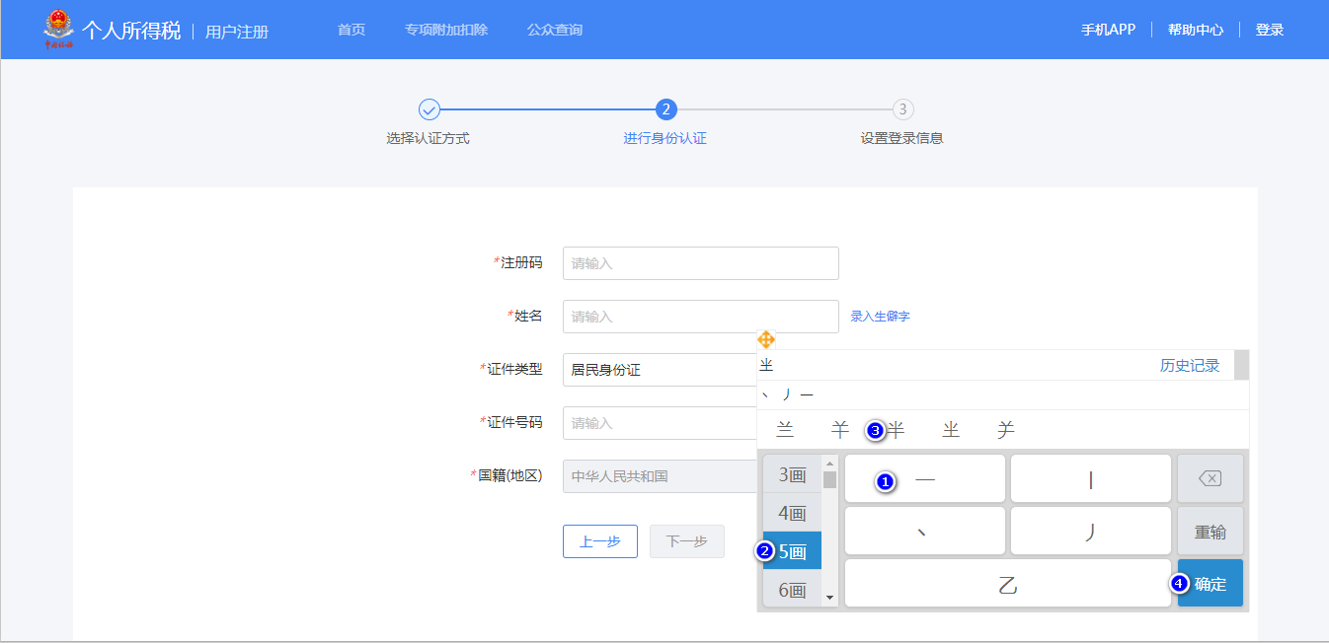
3）设置登录名、密码、手机号（需短信验证）、户籍所在地完成注册，系统对登录名和密码有校验规则，设置完成后即可通过手机号码/证件号码/登录名登录，并进行相关业务操作。
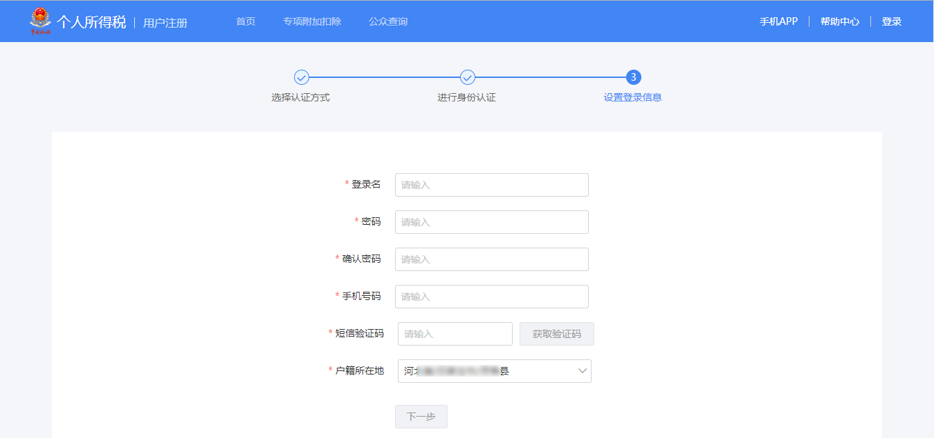
注意事项：
1）登录名应为2-16位字符，可由大小写字母、数字、中文、下划线构成，不支持纯数字，字母需区分大小写。
2）密码由8-15位的字母大小写、数字、特殊字符其中三种或以上组成，不允许空格。
注册码有效期为7天，若过期可再次申请。

